Департамент образования и науки города Севастополя

Государственное бюджетное образовательное учреждение дополнительного образования города Севастополя
"Севастопольский центр эколого-натуралистического творчества учащейся молодежи"

Всероссийский конкурс «Моя малая родина: природа, культура, этнос»

Номинация: «Экожурналистика»
Тема: Видеоролик «Экологические проблемы Севастополя и их последствия»

Подготовила:
Щепачёва Алёна Игоревна
Ученица 10-Г класса
ГБОУ СОШ № 22 им. Н.А. Острякова,
ГБОУДО «ЦЭНТУМ»,
ТО «Экологи-краеведы»
Тел.: 7(989) 7592405
e-mail: alyonashchepachova@gmail.com

Руководитель:
Медведева Наталья Антоновна
педагог дополнительного образования
ГБОУДО «ЦЭНТУМ»
Адрес299040, Город Севастополь, Ленинский, Хрусталева, 71-А
8 (978) 722 11 41,
e-mail: medvedeva15.57@mail.ru

Севастополь – 2021

Здравствуйте участники Конкурса, уважаемое жюри! Меня зовут Алёна Щепачёва, являюсь ученицей 10-ого класса ГБОУ СОШ №22. Обучаюсь в творческом объединении «Экологи – краеведы» Севастопольского эколого-натуралистического центра. Мой педагог – Медведева Наталья Антоновна.Мой репортаж посвящён экологическим проблемам Севастополя.
Более 5 лет я занимаюсь краеведением. На занятиях мы изучаем историю и природу, экологические проблемы Севастопольского региона. Вместе с юными краеведами участвую в эколого-краеведческих мероприятиях в акватории бухт, в парках, природных территориях Севастополя, где сталкиваемся с негативными факторами, неуважительного отношения к природе. Мы устраиваем экологический десант, убираем бытовой мусор, часто к нам присоединяются неравнодушные жители и гости нашего города, но этого недостаточно, мы, юные краеведы стараемся пропагандировать экологическую культуру, прежде всего своим примером.
Несколько лет активно участвуюв туристско-краеведческом движении «Отечество», занимаюсь поисково-исследовательской деятельностью, провожу экскурсии, изучаю природу родного края и делюсь познаниями с окружающими, являюсь участником городской конференции «Горжусь тем, что я - севастополец!», в составе команды Севастополя участвовала во «Всероссийском слёте юных краеведов: историков, географов, этнографов, туристов и экологов», конкурсах регионального и всероссийского уровня.
Севастополь стал для меня не просто городом, в котором я родилась…Это частичка моей души, моя малая родина. Как много тайн в этом славном «городе, достойным поклонения», и как же интересно их разгадывать, постоянно находить что -то новое, изучать и делиться, чтобы все знали о нашей Родине и гордились вместе с нами!
С самого детства в семье меня учили бережному отношению к природе и истории родного края. Именно это меня привело в краеведение. Мой педагог помогла мне направить глубокий интерес к окружающей среде и истории в нужное русло. Мы написали поисково-исследовательские работы о моём прадедушке, о первой женщине -танкистке Марии Октябрьской, об истории создания единственного в городе межшкольного краеведческого музея. Одна из работ опубликована во Всероссийском журнале «Юный краевед». Также я пишу и провожу экскурсии по историческому центру Севастополя, неоднократно занимала призовые места и становилась лучшим экскурсоводом России в конкурсе юных экскурсоводов. Участвовала во всероссийских фестивалях туристов - краеведов «Бороться, искать, найти и не сдаваться» и «Искатели», которые проводились в ВДЦ «Смена» и «Орлёнок».Активно занимаюсь изучением природы родного края, пропагандирую её сохранность, участвую в «экологических десантах» и просветительских работах, занимаюсь туризмом и хожу в походы, где наяву вижу прелести нашей окружающей среды .«Природа-наша жизнь и достояние» - это фраза, которые обучающиеся неоднократно слышат от членов нашего объединения, и я уверена, что она не оставляет равнодушным никого!
Помимо моего интереса к краеведению, экологии и туризму, я занимаюсь творчеством: играю в севастопольском театре, выступаю на различных мероприятиях, 2 года активно занималась журналистикой.
Все мои увлечения привели к идее их объединить и создать социальный ролик-репортаж о негативных факторах, с которыми постоянно приходиться сталкиваться в городской черте, в уникальных бухтах и парках нашего города.
Почему же я выбрала именно такую тему? Как бы много ни было людей, которые относятся с уважением к нашей природе, ценят её, всегда найдутся те, которые беспощадно уничтожают богатства окружающей среды, даже не задумываясь о последствиях, не учитывают ценности данного региона. Будут ли жить наши дети, внуки, правнуки, и в каких условиях, если мы сейчас загрязняем природу, вырубаем деревья, которые являются нашими «лёгкими», занимаемся браконьерством? Именно экологические проблемы в последнее время меня очень волнуют, я всё чаще стала обращать внимание на небрежное отношение людей к окружающему миру. Цель моего репортажа – пропаганда сохранности природы, чтобы люди наглядно увидели всю ужасную картину, которая нас окружает и в следующий раз, прежде чем навредить, серьёзно задумались о последствиях.
В своём ролике я раскрыла две важные проблемы: загрязнение акватории бухт, вырубка деревьев и уничтожение ценных растений в парковых зонах, в городской черте. Для этого я выбрала значимые геолокации: бухту Омега и Парк Победы, где можно наглядно продемонстрировать сущность проблем. Чтобы данный ролик принёс пользу и привлёк внимание как можно большего количества людей, мы разместили его в социальных сетях ВКОНТАКТЕ, а также на платформе YouTube (ссылки смотрите ниже). Надеюсь, мне удастся убедить многих людей, что нужно сохранять природу, заботиться о ней, ведь она нам даёт столько прекрасного, а мы это своими же руками разрушаем. Желаю приятного просмотра!
https://youtu.be/vapP-lCbwBchttps://vk.com/club38511532
https://www.youtube.com/watch?v=vapP-lCbwBc
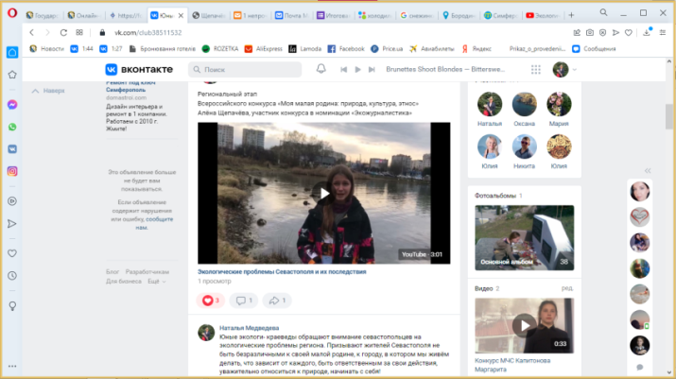
https://vk.com/club38511532

